BLM 8.GR.1 Practice: Get Ready
1. a) 14.2 cm b) 10.2 cm
c) 18.4 m d) 29.4 m
e) 37.5 cm f) 21.6 m
2. a) 16.7 cm b) 20.1 m
c) 25.8 cm d) 20.4 cm
3. 16.3 m
4. a) 10.1 cm² b) 76.9 m²
c) 69.4 m² d) 3.9 cm²
5. a) 534.1 cm² b) 32 cm²
6. a) 942.5 cm³ b) 12 cm³
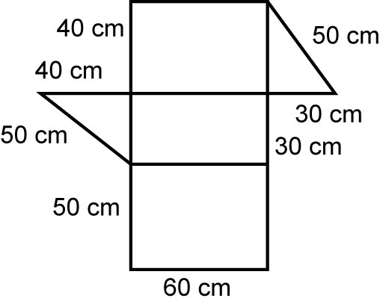
7. a)

b) 8400 cm²
c) 36 000 cm³
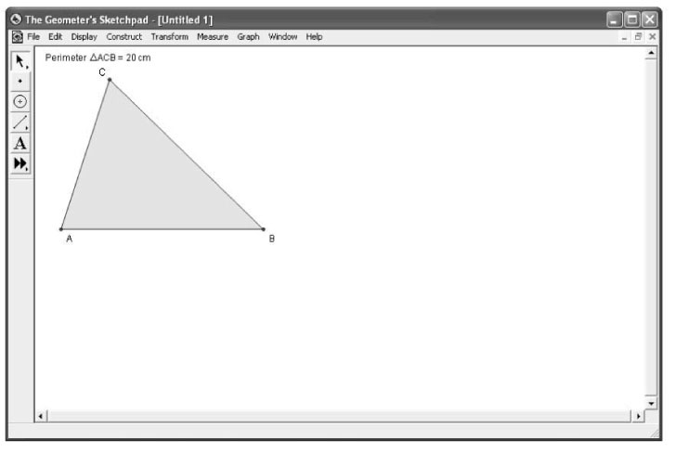
8.

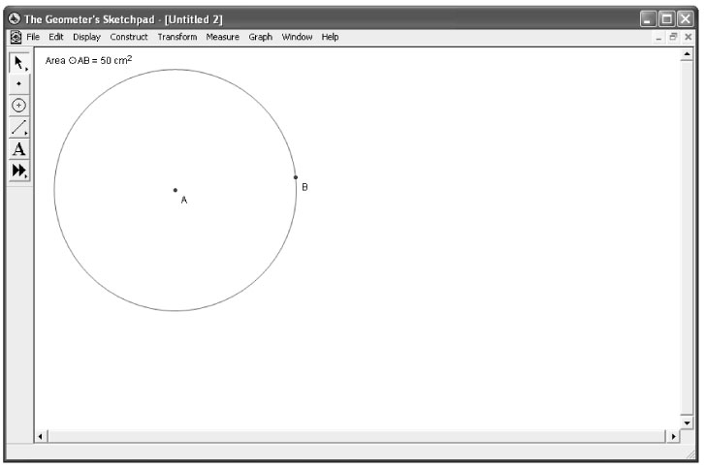
9.

BLM 8.1.1 Practice: Apply the Pythagorean Theorem
1. a) 25 m b) 26 cm
c) 4.2 cm d) 2.7 cm
2. a) 9 m b) 10 cm
c) 7.4 cm d) 11.1 cm
3. a) 4 cm b) 41.2 cm
c) 17.3 cm d) 2.5 cm
4. a) 96 cm² b) 30 cm²
c) 6.25 cm²
5. AB: 7.6 units; CD: 9.4 units; EF: 9.2 units
BLM 8.2.1 Practice: Perimeter and Area
of Composite Figures
1. a) x = 2.8 cm b) x = 40 cm; y = 22 cm
c) x = y = 56.4 cm d) x = 3.3 cm; y = 5.5 cm
e) x = 2.7 m f) x = 17.1 cm; y = 7.2 cm
2. a) 12.8 cm b) 174 cm
c) 312.8 cm d) 30.4 cm
e) 14 m f) 61.2 cm
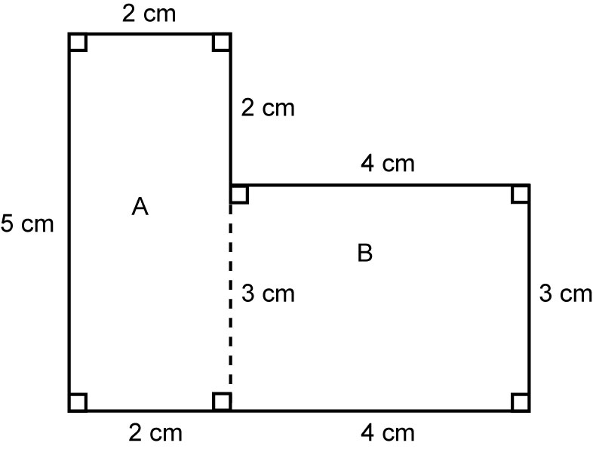
3. a)

b) Area of rectangle A = 10 cm²; Area of rectangle B = 12 cm²
c) 22 cm²
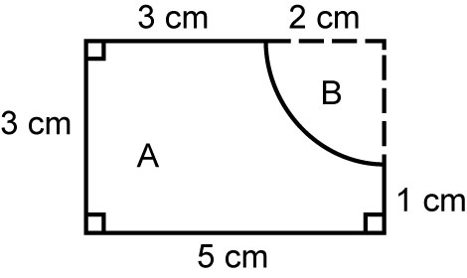
4. a)

b) Area of rectangle A = 15 cm²; Area of quarter circle B = 3.1 cm²
c) 11.9 cm²
5. a) 108 cm² b) 1306.9 cm²
c) 52 cm² d) 646.6 cm²
BLM 8.3.3 Practice: Surface Area and Volume of Prisms and Pyramids
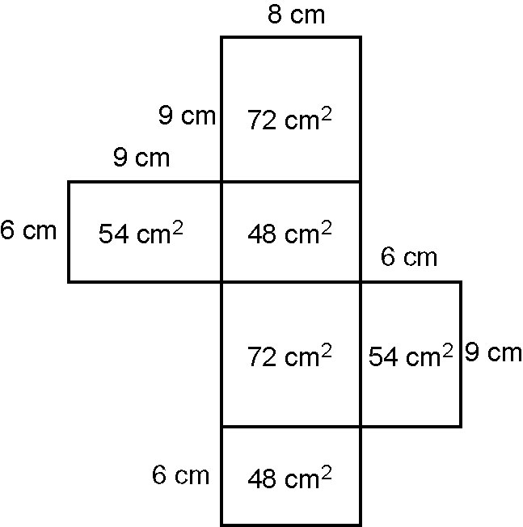
1. a)

348 cm²

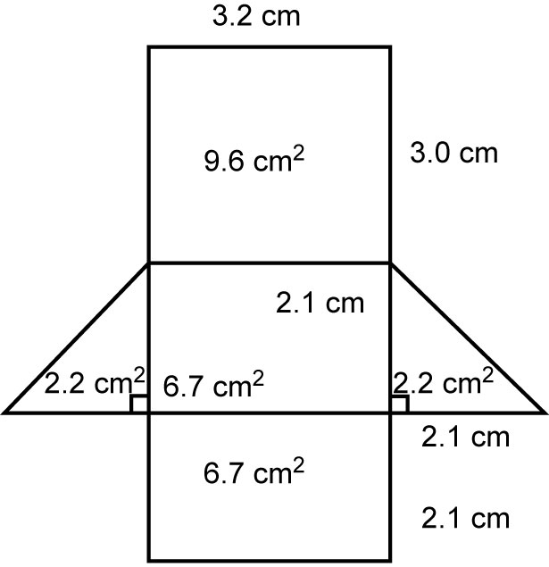
b)

27.4 cm²
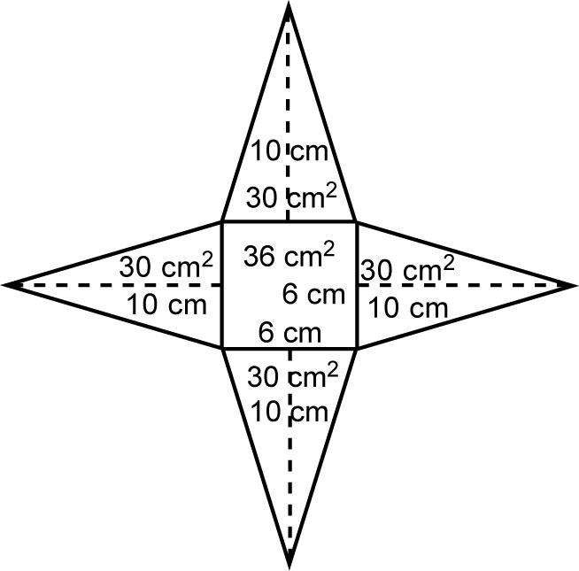
c)

156 cm²
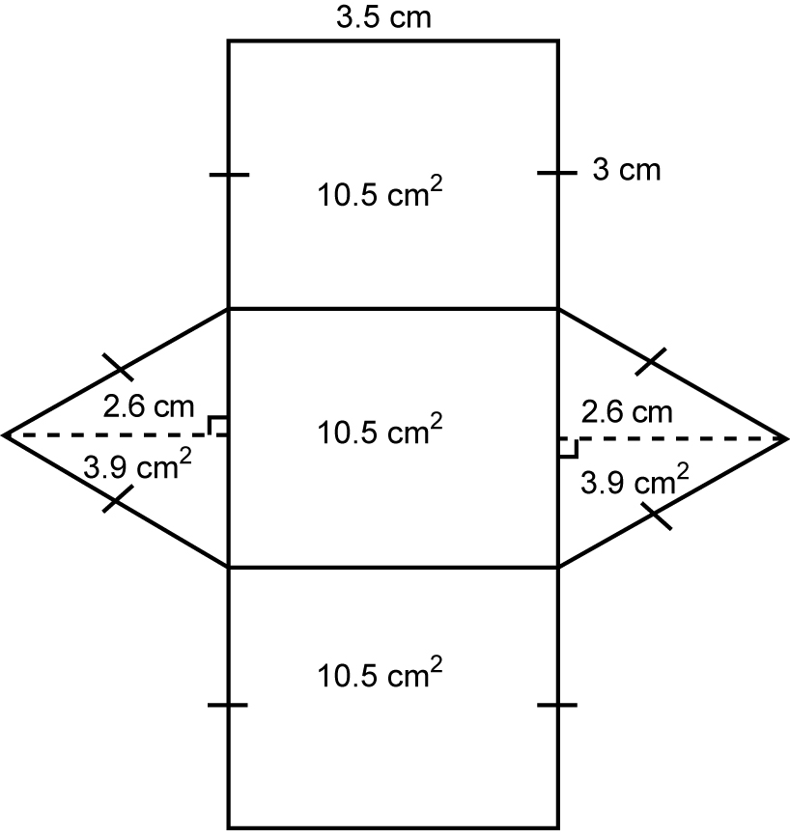
d)

39.3 cm²
2. a) 294 cm² b) 68 cm²
c) 34.8 cm² d) 30.2 cm²
3. a) 600 cm³ b) 32 cm³
c) 162 cm³ d) 60 cm³
e) 96 cm³ f) 245 cm³
4. 7 cm
5. a) 12 cm b) 11 cm
BLM 8.4.1 Practice: Surface Area of a Cone
1. a) 3141.6 cm² b) 339.3 cm²
c) 160.2 cm² d) 820 cm²
e) 373.8 cm² f) 15.7 cm²
2. a) 26 cm; 1131 cm² b) 5 cm; 75.4 cm²
c) 3.6 cm; 35.2 cm² d) 11.7 cm; 197.3 cm²
3. a) both are 8.6 cm
b) Cone A: 213.6 cm²; Cone B: 343.1 cm²
c) Cone B has greater radius. Both terms in the formula have radius as a factor, so the radius “counts” for more.
4. No; Cone A: 113.1 cm²; Cone B: 175.9 cm²
5. 301.6 cm²
BLM 8.5.1 Practice: Volume of a Cone
1. a) 4 cm b) 3.5 cm
c) 12 cm d) 4.9 cm
2. a) 37.7 cm³ b) 14.7 cm³
c) 314.2 cm³ d) 128.3 cm³
3. a) 134 cm³ b) 183.3 cm³
c) 20.9 cm³ d) 84.8 cm³
4. a) 9.2 cm³ b) 268.1 cm³
c) 77 cm³ d) 226.7 cm³
5. 7 cm
6. 9 cm
BLM 8.6.1 Practice: Surface Area
of a Sphere
1. a) 804.2 cm² b) 1017.9 cm²
c) 12.6 cm² d) 5541.8 cm²
2. a) 78.5 cm² b) 254.5 cm²
c) 1809.6 cm² d) 380.1 cm²
3. a) 2 cm b) 6 cm
c) 1.8 cm d) 4 cm
4. a) 615.8 cm² b) 1231.6 cm²
c) 9.9 cm
BLM 8.7.1 Practice: Volume of a Sphere
1. a) 268.1 cm³ b) 179.6 cm³
c) 4188.8 cm³ d) 3053.6 cm³
2. a) 696.9 cm³ b) 268.1 cm³
c) 179.6 cm³ d) 523.6 cm³
3. a) 3 cm b) 5 cm
c) 1.2 cm d) 2.6 cm
4. a) 3053.6 cm³ b) 5832 cm³
c) 2778.4 cm³
5. a) 523.6 cm³ b) 261.8 cm³
c) 4 cm
BLM 8.CR.1 Chapter 8 Review
1. a) 5.1 cm b) 3.0 cm
2. 7.1 cm²

3. a) Perimeter: 67.3 cm; Area: 160 cm²
b) Perimeter: 21.4 m; Area: 25.4 m²
4. 64 m²
5. a) Surface area: 360 cm²; Volume: 400 cm³
b) Surface area: 220.5 cm²; Volume: 162 cm³
6. a) 15 cm b) 12 cm
7. a) 178.1 cm² b) 43.4 cm²
8. 45.8 cm²
9. a) 66 cm³ b) 2513.3 cm³
10. 883.6 cm³
11. a) 530.9 cm² b) 326.9 cm²
12. 13 cm
13. a) 4.2 cm³ b) 33.5 cm³
14. The hemisphere has volume 3619.1 cm³, the sphere has volume 2144.7 cm³. The hemisphere has greater volume.
BLM 8.PT.1 Chapter 8 Practice Test
1. C
2. A
3. D
4. B
5. B
6. a) Surface area: 151.6 cm²; Volume: 117.3 cm³
b) Surface area: 184 cm²; Volume: 120 cm³
7. 25.1 cm³
8. a) 18 225 cm³ b) 5670 cm²
c) 8682.4 cm³

BLM 8.CT.1 Chapter 8 Test
1. D
2. B
3. C
4. D
5. A
6. a) Surface area: 435.8 cm²; Volume: 382.7 cm³
b) Surface area: 416 cm²; Volume: 480 cm³
7. Perimeter: 24.1 cm; Area: 27.8 cm²
8. 14.1 cm³
9. a) 1728 cm³ b) 864 cm²
c) 823.2 cm³

